Tato akce je podpořena z Grantového programu MAS Zlatá cesta, o. p. s.
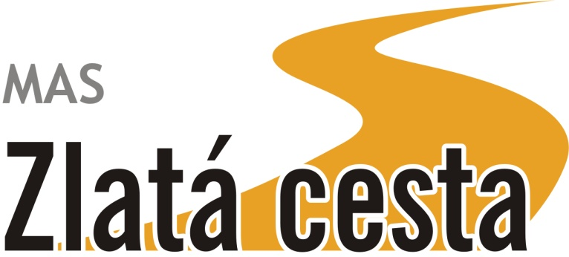

Grantový program MAS Zlatá cesta, o. p. s. na podporu malých projektů nestátních neziskových organizací je podpořen finančními prostředky Plzeňského kraje.
